Муниципальное автономное дошкольное образовательное
учреждение «Детский сад комбинированного вида №1»
г.Тобольска
Методический фестиваль
«От идеи до результата»
Интегрированное занятие
«Радужные баночки»
Автор: Воспитатель Балуева Елена Анатольевна

Ход занятия
Этапы занятия | Содержание и деятельность воспитателя | Деятельность воспитанников | Планируемые результаты | Формируемые УУД
Вступительное слово:  Сообщение темы занятия:  Рассказ и показ на слайдах.  Знакомство детей с историей и правилами рисованием песком в бутылочка.  Выставка работ. | - Я очень рада нашей новой встрече.  В круг скорее становитесь,  Крепко за руки держитесь,  1-2-3-4-5.  Будем с вами мы играть.  Из камней он появился,  Зёрнами на свет явился:  Жёлтый, красный, белый  Или светло-серый.  То морской он, то – речной.  Отгадайте, кто такой!  История появления песка.  Рассказ и показ через ИКТ по шаговому выполнению работы.  Беседа: «Как можно использовать эту работу» | Знакомятся с выставкой по теме.  Обследуют камни, песок и т.д. через увеличительное стекло, микроскоп.  Самостоятельная работа.  Представление работы. | Играя с песком, дети смогут улучшить развитие мелкой моторики, фантазию, мышление, пополнить словарный запас, расширить жизненный опыт, сформировать умения договариваться, распределять работу, самостоятельно участвовать в исследовании и экспериментировании, находить способы выхода в проблемной ситуации.  Заинтересованность, увлечение.  Экспериментальная деятельность.  Творческая деятельность  Сувенир: «Радужные баночки». | Развитие любознательности и активности детей в процессе художественно-творческой деятельности;  Закреплять знания детей о свойствах песка;  Развивать тактильно-кинетическую чувствительность и мелкую моторику рук;  Развивать инициативу, усидчивость и терпение;  Совершенствовать зрительно - пространственную ориентировку, речевые возможности.  Развивать воображение, мышление, творческие (креативные) действия, находить нестандартные решения, приводящие к успешному результату.

Актуальность
Детство - пора открытий, познаний, увлечений. Одно из любимых мест для игр в дошкольном возрасте - песочница. Это прекрасная развивающая среда для проявления у детей концентрации внимания, любознательности, увлеченности, а также для релаксации. Игры с песком насыщены разными эмоциями - восторгом, удивлением, волнением, радостью, позволяют создавать символические образы, отражающие неповторимый внутренний мир ребёнка. Они дают неограниченные возможности экспрессии - выразительности; яркому проявлению чувств, настроений, мыслей. Удивительное происходит в том, что сказочная песочная страна – не что иное, как проекция внутреннего мира ребёнка. Именно на песке, из песка можно создавать разные миры, путешествовать во времени, по разным странам и планетам. При этом не только воображать, представлять, фантазировать, а создавать и проживать. Играя с сухим и влажным песком, ребёнок приобретает опыт взаимодействия с природным материалом и изучает его свойства. В играх с песком дети получают представления о величине, форме, о животных, которые живут в лесу и возле дома, о том, что растёт на огороде, а что – в саду. Они способствуют познавательному развитию вашего малыша и улучшают его эмоциональное состояние.
Сохранение и укрепление здоровья детей – важнейшая задача, как родителей, так и педагогов. Игры с песком, или «песочная терапия» использовались М. Монтессори, основателем аналитической психотерапии К.Юнгом, английским педиатром М. Ловенфельд и другими. Педагоги считают, что игры с песком снимают детскую раздражительность, агрессивность, плаксивость и при этом бурно развивают фантазию, позитивно влияют на эмоциональное состояние детей и являются прекрасных средством для развития и саморазвития.
Строя и разрушая, а затем, снова воссоздавая сказочные замки или просто красивую картинку, ребёнок гармонизирует своё внутреннее состояние.

Детский исследовательский проект
«Удивительный песок»
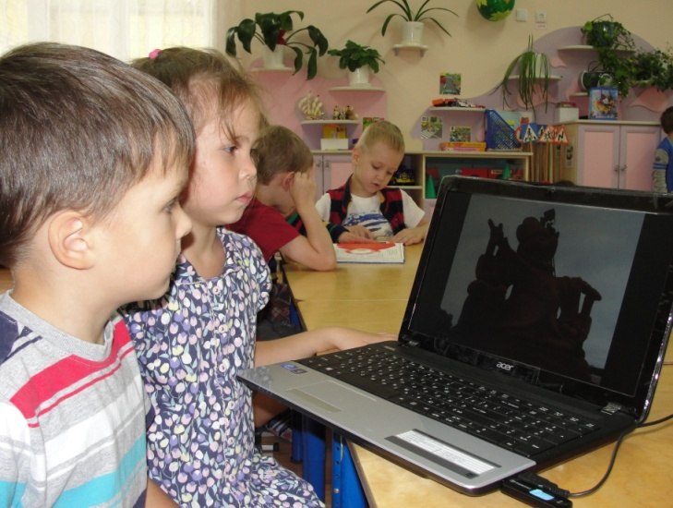
План проекта:
1.Подготовительный:
- Определение объекта изучения;
- Подбор и изучение литературы по работе с песком;
- Подбор атрибутов для игры в песок;
- Фото - выставку «Песочная страна»;
- Создание слайд – шоу: «Поделки из песка»;
- Подбор наглядно – дидактических пособий, демонстрационного материала.
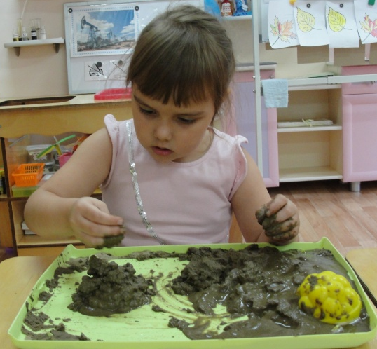
2.Исследовательский:
- Беседы;
- Игры-экспериментирования: «из чего состоит песок», «свойства мокрого песка», «сыпучесть песка», «песок и вода», «музыка песка», «отпечатки на песке», «рисуем на песке»;
- Рассматривание альбома: «Волшебный песок»;
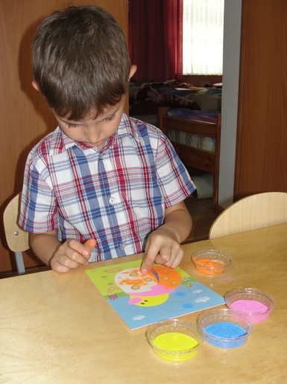
- Совместная деятельность с детьми: «Песок и вода наши лучшие друзья».
3. Заключительный:
- Индивидуальная работа с детьми картины из цветного песка;
- Творческая мастерская: «Покраска песка для декора»;
- Лепка печенья для игры сюжетно-ролевой: «Лунный песок»;
- Рисование: «Сказка на песке»;
- Составление узоров на песке;
- Выставка работ.

4.Взаимодействие с родителями, представлено следующими формами:
- Анкетирование, тестирование родителей;
- Просветительская работа с родителями в форме лекций, семинаров-практикумов, круглых столов;
- Привлечение родителей к изготовлению методических пособий для работы с песком;
- Фотовыставка: «Песочная страна»;
- Индивидуальная консультативная работа.
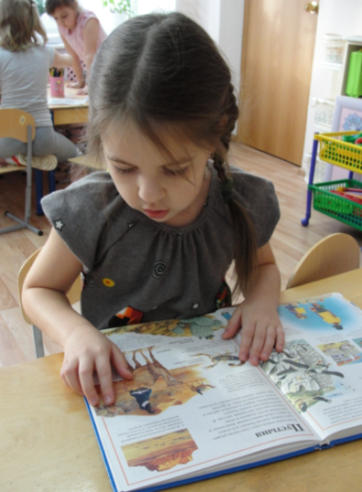
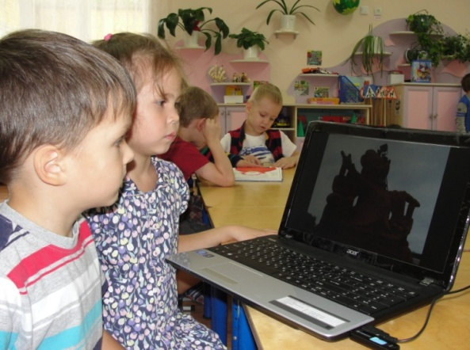

Откуда взялся песок?
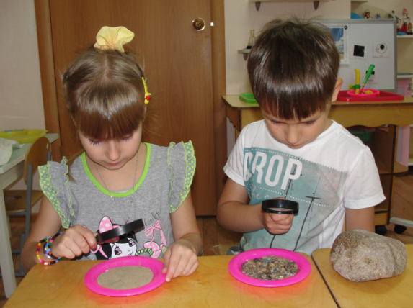
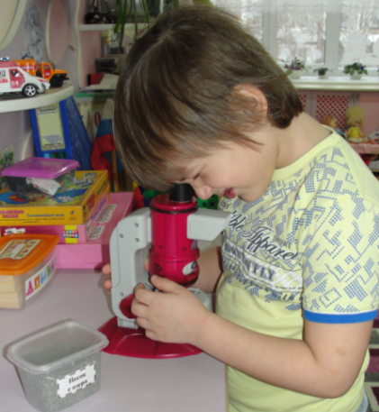

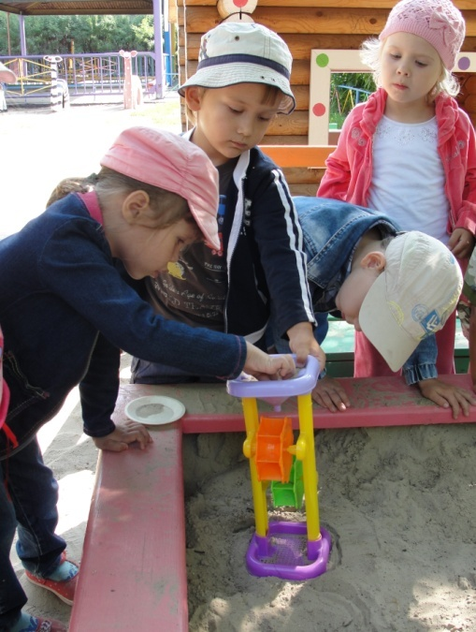
Песок бывает разный: речной, морской и с озера.
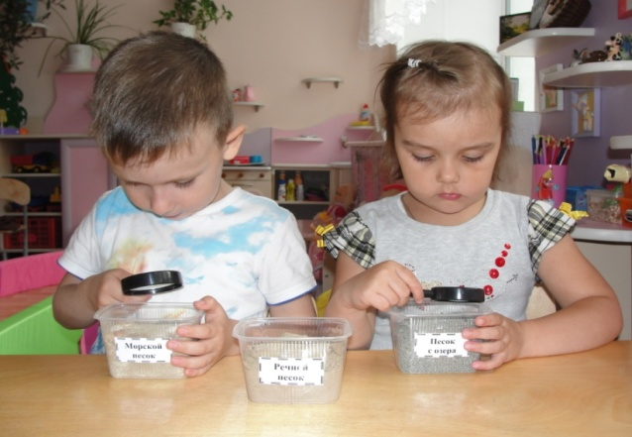

Знакомство со свойствами песка.

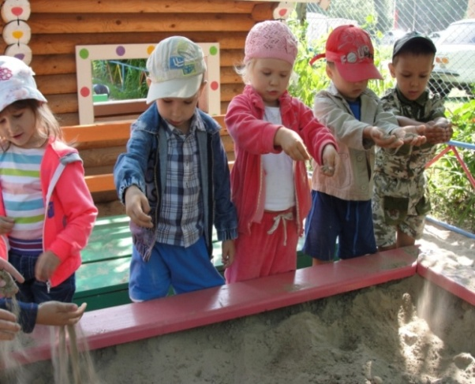

Сухой песок сыплется, но
и застревает, так как
состоит из частичек.

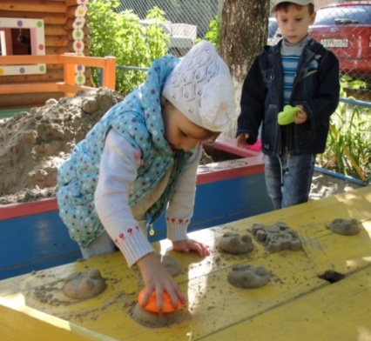
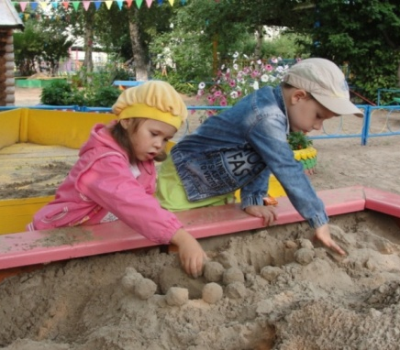
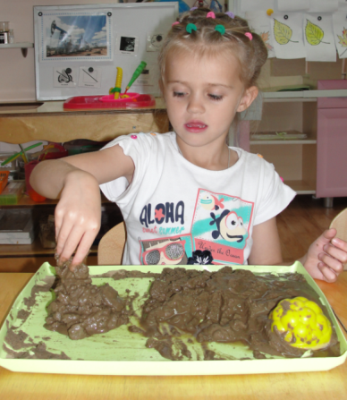

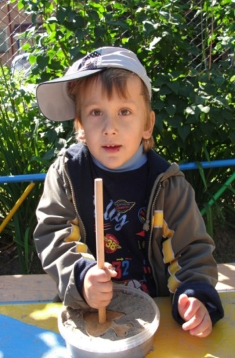
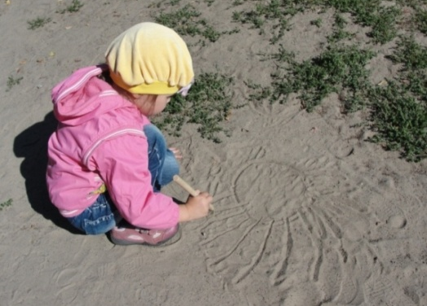

Из мокрого песка легко лепить,
строить, украшать,
изготавливать формочки.

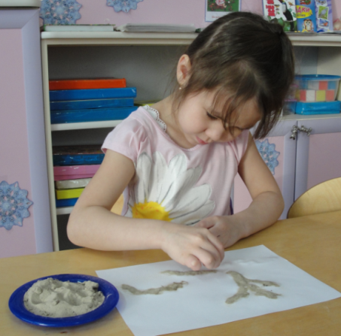

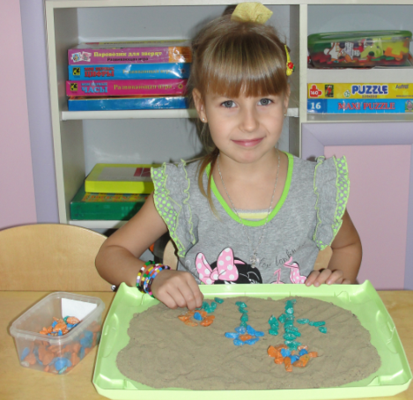
На песке можно рисовать,
и песком рисовать,
выкладывать картинку,
мозаику или печатать.

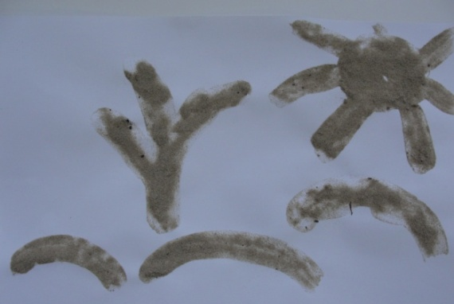
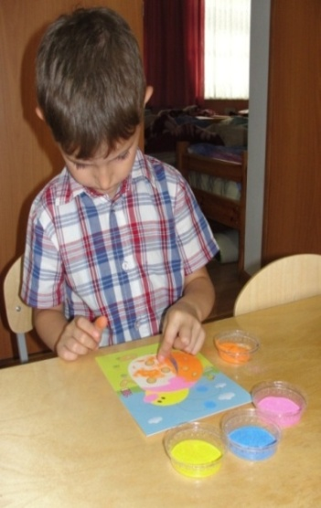

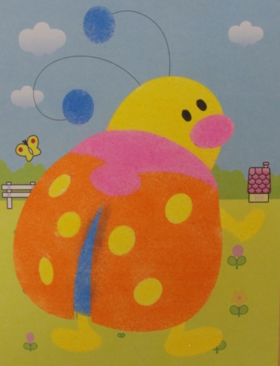

Картинки из цветного
песка заинтересовали
всех детей.
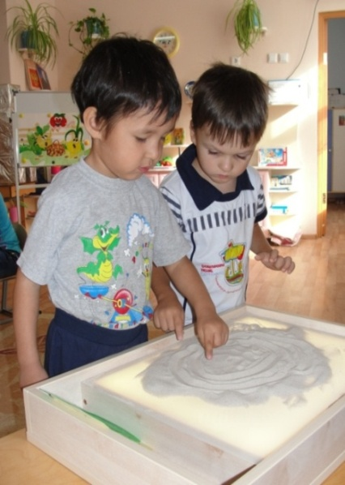
Открытием для детей стало, что песком можно рисовать и это очень увлекательно.

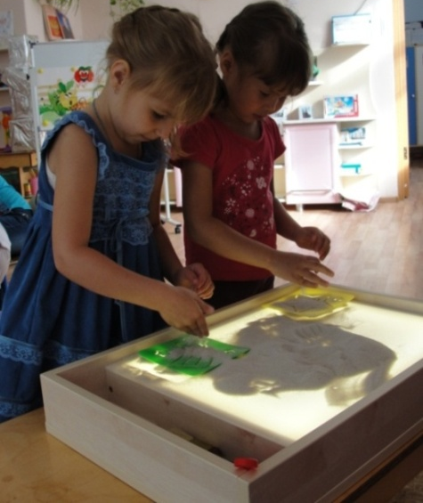
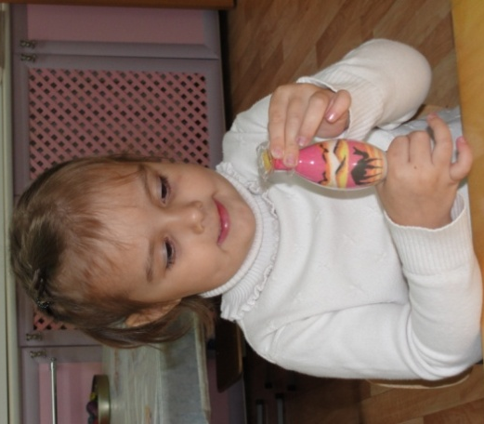

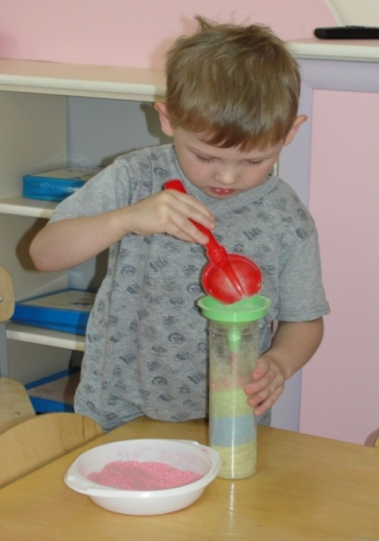
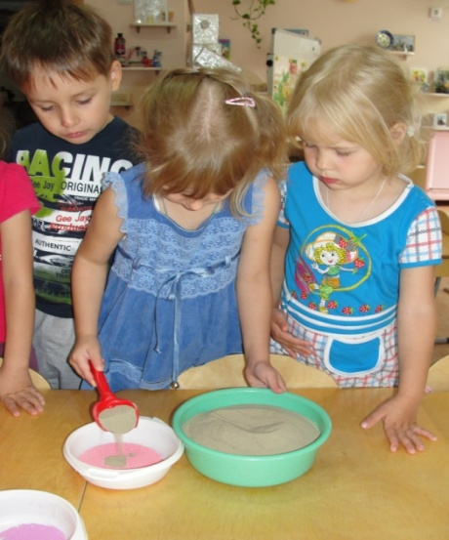
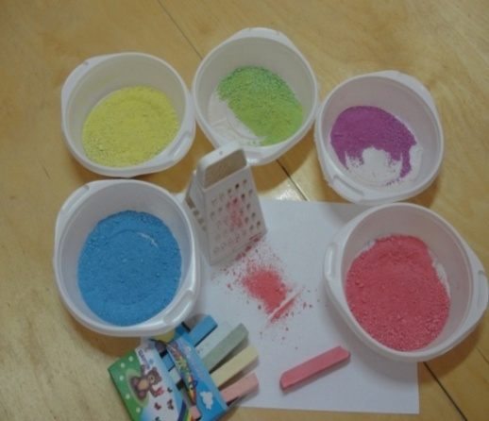

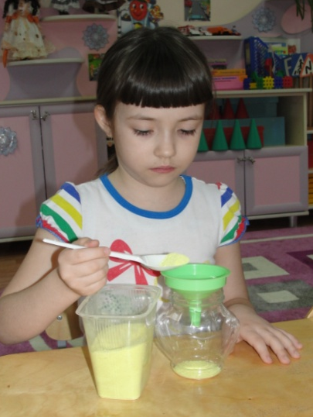
Работа над подкраской песка
для декора увлекала
детей.

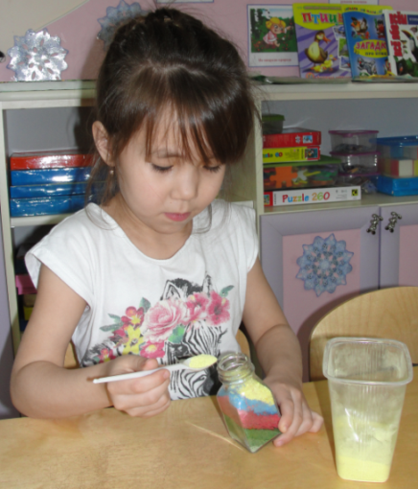

Еще одна интересная работа это «Лунный песок».
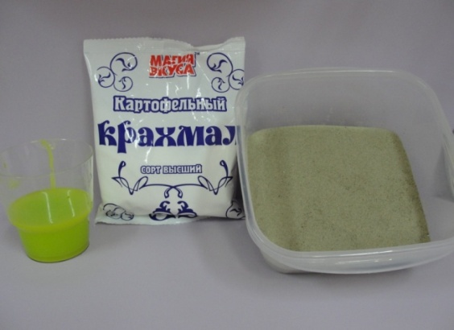
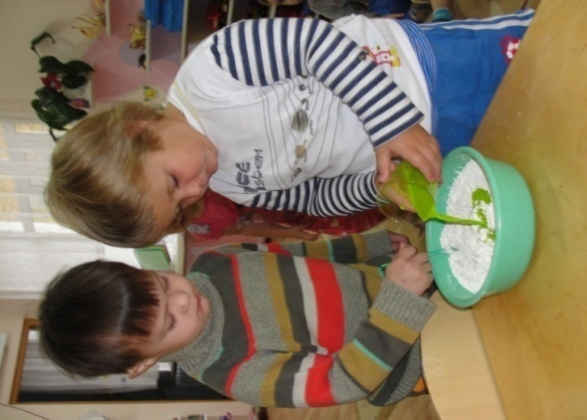

В состав материала входит:
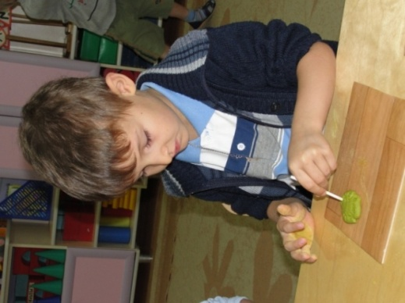
4 стакана песка;
2 стакана крахмала;
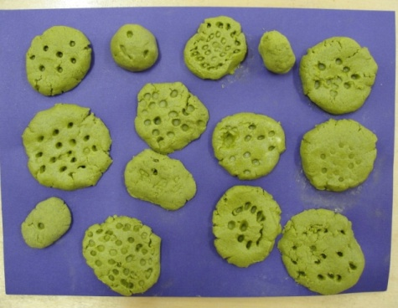
1 стакан воды.

Заключение:
данная работа позволила не только развить мелкую моторику, но и логическое мышление, речь, художественно - творческие способности: усердие, терпение и фантазию. Способствовала психофизическому и личностному развитию детей, желанию самостоятельно участвовать в исследовании и экспериментировании.

Литература

- Методические рекомендации в системе дополнительного образования.
http://festival.1september.ru/articles/586954/
- Здоровьесберегающие технологии в учреждениях дополнительного образования. http://zdinfo.ucoz.ru/load/metodicheskij_vestnik/zdorove_sberezhenie/zdorovesberegajushhie_tekhnologii_v_uchrezhdenijakh_dopolnitelnogo_obrazovanija/56-1-0-244
- Динамическое рисование цветным песком
http://www.psy.su/feed/3793/
- Загадки
http://ljubimyj-detskij.ru/zagadki/568-detyam-zagadki-pro
- Насыпушки из цветного песка (идеи по созданию цветного песка)
http://sablezubka.ru/nasypushki_iz_cvetnogo_peska_master-klass/

